EU tábor

Ebben az esztendőben is megrendezte irodánk immár hagyományos EU táborát, elsősorban azon kisdiákok számára, akik a tanév közbeni Eurórákon sikeresen szerepeltek, illetve aktívan vettek részt a ED évközi programjain.
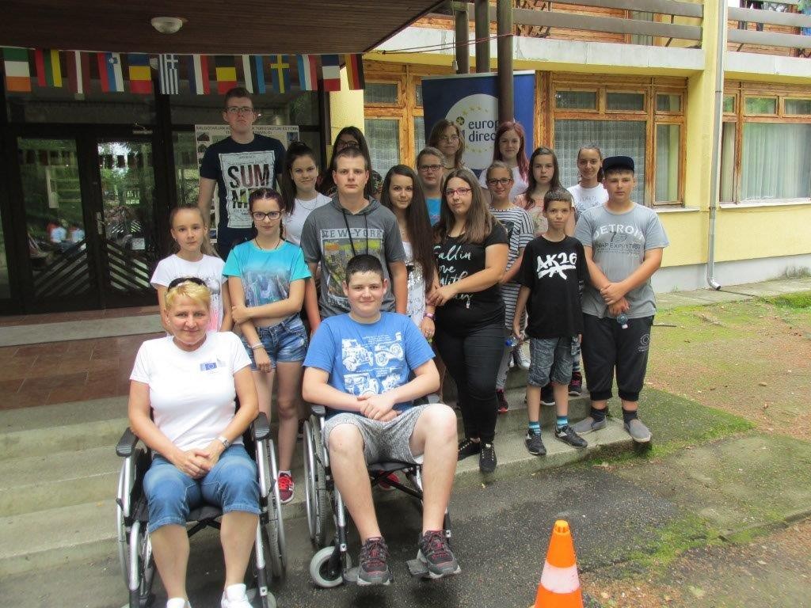
A ötnapos vakációs tábort két helyszínen, a szécsényi Robinson szigeten, illetve a salgói Medves Ijfúsági szállón bonyolítottuk le. A gyerekek térítésmentesen vettek részt a táborozáson, ahol játékokkal, sportolással, a szokásos uniós játékokkal és Európa kvízzel, valamint az előadásokon való részvétellel tették emlékezetessé önmaguk számára a június végi programot. A rendezvényen Szabó Péter programvezető mellett az iroda munkatársai is részt vettek, és gondoskodtak a fiatalok öröméről.

